МИНИСТЕРСТВО ОБРАЗОВАНИЯ СТАВРОПОЛЬСКОГО КРАЯ
Государственное бюджетное профессиональное образовательное учреждение
«Ставропольский строительный техникум»

Комиссия профессиональных циклов по экономике
и земельно-имущественным отношениям

Методические УКАЗАНИЯ

по организации и выполнению

внеаудиторной самостоятельной

работы обучающихся
по учебной дисциплине «Основы предпринимательской деятельности»

для студентов 4 курса очной формы обучения
специальностей:
08.02.01 Строительство и эксплуатация зданий и сооружений
08.02.05 Строительство и эксплуатация автомобильных дорог и аэродромов
08.02.07 Монтаж и эксплуатация внутренних сантехнических устройств, кондиционирования воздуха и вентиляции
08.02.08 Монтаж и эксплуатация оборудования и систем газоснабжения



Ставрополь, 2022
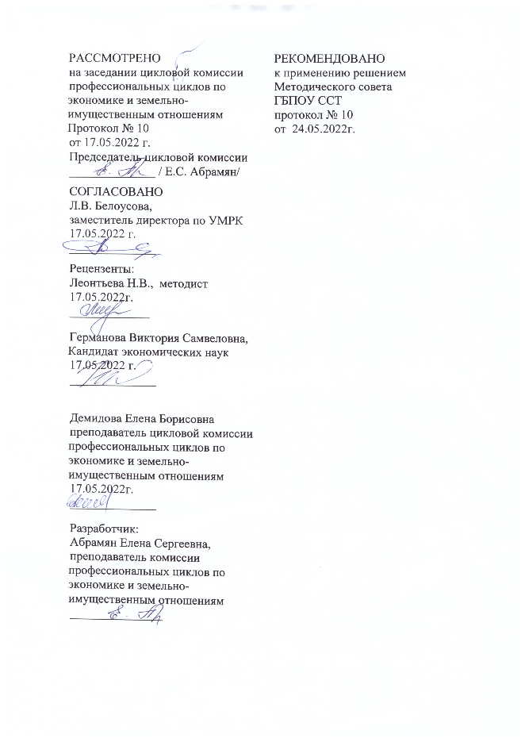

СОДЕРЖАНИЕ
ПОЯСНИТЕЛЬНАЯ ЗАПИСКА |  | 4
1. | Технологическая КАРТА САМОСТОЯТЕЛЬНОЙ внеаудиторной РАБОТЫ ОБУЧАЮЩЕГОСЯ | 6
2. | МЕТОДИЧЕСКИЕ РЕКОМЕНДАЦИИ И КРИТЕРИИ ОЦЕНКИ ПО ВИДАМ САМОСТОЯТЕЛЬНОЙ РАБОТЫ | 11
СПИСОК РЕКОМЕНДУЕМЫХ ИСТОЧНИКОВ И ЛИТЕРАТУРЫ |  | 18
приложения |  | 20
 | Приложение 1. Титульный лист доклада. Требования к оформлению доклада | 23
 | Приложение 2. Титульный лист памятки. Требования к оформлению доклада | 23

ПОЯСНИТЕЛЬНАЯ ЗАПИСКА

Учебная дисциплина «Основы предпринимательской деятельности» является частью ППССЗ в соответствии с ФГОС по специальностям СПО
08.02.01 Строительство и эксплуатация зданий и сооружений
08.02.05 Строительство и эксплуатация автомобильных дорог и аэродромов
08.02.07 Монтаж и эксплуатация внутренних сантехнических устройств, кондиционирования воздуха и вентиляции
08.02.08 Монтаж и эксплуатация оборудования и систем газоснабжения
Требования актуализированных ФГОС диктуют необходимость развития у студентов творческой инициативы, воспитания у них потребности в самообразовании, стремления к повышению уровня своей теоретической подготовки, а также к совершенствованию умений самообразовательной деятельности.
Формирование умений самостоятельной работы студентов – важная задача всех преподавателей.
Внеаудиторная самостоятельная работа обучающихся реализуется в объёме часов, отведенных на нее в учебном плане, и включает в себя выполнение практических заданий.
Данные методические указания разработаны для выполнения обучающимися внеаудиторной самостоятельной работы.
Внеаудиторная самостоятельная работа - планируемая учебная, учебно-исследовательская работа студентов, выполняемая вне занятий по заданию и при управлении преподавателем, но без его непосредственного участия.
Целью методических указаний является обеспечение эффективности внеаудиторной самостоятельной работы студентов.
Задачами методических указаний по выполнению внеаудиторной самостоятельной работы являются:
- систематизация и закрепление полученных теоретических знаний и практических умений студентов;
- развитие познавательных способностей и активности студентов: творческой инициативы, самостоятельности, ответственности и организованности;
- формирование самостоятельности мышления, способностей к саморазвитию, самосовершенствованию и самореализации.
Функциями методических указаний по выполнению самостоятельной работы являются:
- определение содержания работы студентов по овладению программным материалом;
- установление требований к результатам изучения.
Сроки выполнения и виды отчетности самостоятельной работы определяется преподавателем и доводятся до сведения студентов.

- ТЕХНОЛОГИЧЕСКАЯ КАРТА САМОСТОЯТЕЛЬНОЙ ВНЕАУДИТОРНОЙ РАБОТЫ ОБУЧАЮЩЕГОСЯ

Методические указания по выполнению самостоятельной работы студентами по учебной дисциплине «Основы предпринимательской деятельности» состоят из карты самостоятельной работы студента, заданий, методических рекомендаций по выполнению заданий и списка рекомендуемых источников и литературы. Они разработаны таким образом, чтобы студенты могли самостоятельно выполнять предложенные задания, а преподаватель будет только проверять выполненные задания.
В карте самостоятельной работы студента указаны названия разделов и тем практических заданий, наименования вопросов, количество часов для выполнения, форма осуществления работы, форма контроля преподавателем. Для выполнения самостоятельной работы студенты используют учебную литературу, законодательные и нормативные правовые акты, интернет-источники, которые предложены в списке рекомендуемой литературы.

По учебному плану на изучение учебной дисциплине «Основы предпринимательской деятельности» студентами предусмотрено всего 70 часов, из них самостоятельных занятий – 4 часа.

Технологическая карта самостоятельной внеаудиторной работы обучающегося

№ п/п | Название и номер раздела | Вид самостоятельной внеаудиторной работы обучающегося | Объем часов | Формулировка задания для самостоятельной внеаудиторной работы обучающегося | Формы и методы контроля самостоятельной внеаудиторной работы обучающегося | Форма отчетности | Форма учета выполнения
1 | Тема 1. Содержание и виды предпринимательской деятельности | На основании интернет источников провести анализ по теме: «Успешные бизнес проекты, реализованные на территории Ставропольского края в текущем году» | 2 | Кабинет СР | Доклад | Фронтальная проверка выполнения задания | Балльная отметка в электронном журнале
2 | Тема 2. Нормативно-правовые акты, регламентирующие предпринимательскую деятельность в РФ | Составить памятку для начинающего предпринимателя по нормативно-правовой базе регламентирующей предпринимательскую деятельность | 2 | Кабинет СР | Памятка | Фронтальная проверка выполнения задания | Балльная отметка в электронном журнале
 | Всего |  | 4

- Методические рекомендации и критерии оценки по видам самостоятельной работы

От степени эффективности организации самостоятельной работы обучающихся зависит качество обучения по конкретной дисциплине, а также уровень овладения видом профессиональной деятельности по специальности среднего профессионального образования.
Самостоятельная работа направлена на закрепление изученного теоретического материала, а также на формирование практических умений в рамках темы, раздела и дисциплины в целом.
В технологической карте, представленной выше, сформулированы все задания для самостоятельной внеаудиторной работы обучающихся с указанием принадлежности к конкретной теме дисциплины, представлен объем часов для выполнения задания, формы и методы контроля, форма отчетности и форма учета выполнения самостоятельной внеаудиторной работы.
Рекомендации по выполнению заданий и критерии их оценивания представлены по видам самостоятельной работы.

- Вид работ – подготовка докладов
- Методические рекомендации по подготовке докладов.
Для выполнения данного вида задания необходимо:
- изучить предложенную тему;
- составить план доклада;
- написать доклад, используя достаточное количество информационных источников;
- изучить текст доклада;
- подготовиться к выступлению.
- Требования по написанию.
Объём доклада – от 2 до 5 полных страниц
- Доклад не копируется дословно из первоисточника, а представляет собой новый вторичный текст, создаваемый в результате осмысленного обобщения материала первоисточника
- При написании доклада следует использовать только тот материал, который отражает сущность темы
- Изложение должно быть последовательным и доступным для понимания докладчика и слушателей
- Доклад должен быть с иллюстрациями, таблицами, если это требуется для полноты раскрытия темы
- При подготовке доклада использовать не менее 2-х первоисточников.
Требования по оформлению доклада в приложении 1.
- Критерии оценки подготовки доклада:
Оценка "отлично" (5 баллов) выставляется, если обучающийся в полной мере раскрыл тему доклада в соответствии с разработанным планом, доклад представлен грамотным языком, мысли изложены в логической последовательности, оформление соответствует установленным нормативам.
Оценка «хорошо» (4 балла) выставляется, если обучающийся раскрыл тему доклада в соответствии с разработанным планом, доклад представлен грамотным языком, оформление соответствует установленным нормативам.
Оценка «удовлетворительно» (3 балла) выставляется, если обучающийся не в полной мере раскрыл тему доклада, не представил план изложения материала, оформление не в полной мере соответствует установленным нормативам.
Оценка «неудовлетворительно» (2 балла) выставляется, если обучающийся не раскрыл тему доклада, не представил план изложения материала, оформление не соответствует установленным нормативам или не представил доклад вообще.

- Вид работ – подготовка памятки
Памятка — краткое нормативное, производственно-практическое или справочное издание (пособие), содержащее самые важные сведения, которыми надо руководствоваться, осуществляя некоторую деятельность.
Для составления памятки по заданной теме нужно найти информацию с разных источников (сеть Internet, энциклопедии, практические пособия, учебная литература), изучить ее и выписать тезисы (основные мысли или основные действия).
Памятка составляется индивидуально.
Работа должна быть представлена на бумаге формата А4 в печатном (компьютерном) или рукописном варианте.
Составление тезисов (перечня действий)
1. Предварительно изучите информацию по заданной теме с разных источников (сеть Internet, энциклопедии, практические пособия, учебная литература), продумайте цель, которую вы ставите, приступая к работе над ней.
2. Внимательно изучите информацию, определите ее основную мысль.
3. Разделите информацию по заданной теме на смысловые части, определите микротемы.
4. Сформулируйте пункты плана, логически и последовательно связав их между собой.
5. Воспринимая текстовую информацию, стремитесь четко представить себе, что является главным для автора, а что для вас.
6. Выберите для тезисов основные идеи и положения, отделив важные детали от подробностей, запишите их словами автора или собственными словами, разместив в определенной последовательности.
7. Руководствуйтесь основным принципом тезирования текста — не допускайте искажения содержания.
8. Составьте тезисы, а затем, используя эти материалы, оформите памятку- на листе А4.
Структура памятки
Объем работы: 1-3 листа. Оформление титульного листа представлено в приложении 2. Требования по оформлению памятки – в приложении 1.
Критерии оценивания:
«4-5» выставляется, если:
- составленная памятка-алгоритм, соответствует изучаемому материалу, соблюдены требования к составлению тезисов;
«3» выставляется, если:
- основные требования к оформлению памятки соблюдены, но при этом допущены недочеты, например: имеются неточности в формулировке тезисов, пропущены некоторые действия, имеются упущения в оформлении;
«2» выставляется, если:
- содержание памятки-алгоритма не соответствует изучаемой теме, обнаруживается существенное непонимание проблемы;
- памятка студентом не представлена.

ИНФОРМАЦИОННОЕ ОБЕСПЕЧЕНИЕ

Нормативно-правовые акты
- Гражданский кодекс Российской Федерации
- Налоговый кодекс Российской Федерации
- Трудовой кодекс Российской Федерации
- Федеральный закон от 6 июля 2007 года N 209-ФЗ «О развитии малого и среднего предпринимательства в Российской Федерации» (в действующей редакции)
- Федеральный закон от 8 августа 2001 г. N 129-фз "О государственной регистрации юридических лиц и индивидуальных предпринимателей" (в действующей редакции)
- Федеральный закон от 26.12. 2008 № 294-ФЗ «О защите прав юридических лиц и индивидуальных предпринимателей при осуществлении государственного контроля (надзора) и муниципального контроля»
- Закон РФ от 26.07.2006 № 135-ФЗ «О защите конкуренции»
- Федеральный закон от 28.12.2009 № 381-ФЗ «Об основах государственного регулирования торговой деятельности в Российской Федерации»
- Федеральный закон от 08.02.1998 № 14-ФЗ «Об обществах с ограниченной ответственностью»
- Федеральный закон от 8.05.1996 № 41-ФЗ «О производственных кооперативах»
- Федеральный закон от 29.10.1998 № 164-ФЗ «О финансовой аренде (лизинге)»
- Федеральный закон от 30.12.2008 № 307-ФЗ «Об аудиторской деятельности»
- Федеральный закон от 13 марта 2006 г. № 38-ФЗ «О рекламе»

Печатные издания и электронные издания
Основная литература:
- Чеберко Е.Ф. Предпринимательская деятельность: учебник и практикум для СПО/ Е.Ф. Чеберко – М.: Юрайт, 2018. – 219 с.
- Горфинкель В.Я. Инновационное предпринимательство: учебник для СПО/В.Я. Горфинкель М.: Юрайт, 2018
- Сергеев А.А. Бизнес-планирование: учебник и практикум для СПО/А.А. Сергеев – М.: Юрайт, 2018

Дополнительная литература:
- Управление ресурсами субъекта малого и среднего предпринимательства [Электронный ресурс]: учебное пособие/ Г.М. Загидуллина [и др.].— Электрон. текстовые данные.— Казань: Казанский государственный архитектурно-строительный университет, 2016.— 229 c.— Режим доступа: http://www.iprbookshop.ru/73326.html — ЭБС «IPRbooks»
- Герасимова О.О. Основы предпринимательской деятельности [Электронный ресурс]: пособие/ Герасимова О.О.— Электрон. текстовые данные.— Минск: Республиканский институт профессионального образования (РИПО), 2015.— 271 c.— Режим доступа: http://www.iprbookshop.ru/67695.html.— ЭБС «IPRbooks»
- Торосян Е.К. Основы предпринимательской деятельности [Электронный ресурс]: учебное пособие/ Торосян Е.К., Сажнева Л.П., Зарубина Ж.Н.— Электрон. текстовые данные.— СПб.: Университет ИТМО, 2016.— 132 c.— Режим доступа: http://www.iprbookshop.ru/67492.html — ЭБС «IPRbooks»

Интернет – ресурсы (дополнительные, не входящие в электронную информационно-образовательную среду техникума):
- Федеральный образовательный портал :Экономика. социология, менеджмент [Электронный ресурс]. – Режим доступа: http://ecsocman.hse.ru/
- Административно-управленческий портал [Электронный ресурс]. - Режим доступа: http://www.aup.ru/
- Министерство финансов РФ [Электронный ресурс]. – Режим доступа: http://www1.minfin.ru/ru/
- Министерство экономического развития РФ [Электронный ресурс]. –Режим доступа: http://www.economy.gov.ru/
- Федеральная служба государственной статистике [Электронный ресурс]. – Режим доступа: http://www.gks.ru/
- Предприниматель [Электронный ресурс]. – Режим доступа: http://www.radas.ru/
- Министерство РФ по налогам и сборам [Электронный ресурс]. – Режим доступа: http://www.nalog.ru/
- Экономика и жизнь [Электронный ресурс] // Агентство консультаций и деловой информации. – Режим доступа: http://www.akdi.ru/
- СПС «Гарант» [Электронный ресурс]. – Режим доступа: http://www.garant.ru/
- СПС «Консультант плюс» [Электронный ресурс]. – Режим доступа: http://www.consultant.ru/

Приложение 1
Государственное бюджетное профессиональное образовательное учреждение
«Ставропольский строительный техникум»

Доклад

по учебной дисциплине «Основы предпринимательской деятельности»

по теме:

Студент а (ки) группы __________

______________________________
(Фамилия, инициалы)

Преподаватель Абрамян Е.С.

Ставрополь

Требования к оформлению доклада, памятки

- Доклад должен быть выполнен печатным способом на одной стороне бумаги формата А4 через полтора интервала. Цвет шрифта должен быть черным (шрифт Times New Roman, 14 пт.).
- Текст следует печатать, соблюдая следующие размеры полей: верхнее и нижнее — 20 мм, левое — 30 мм, правое — 15 мм. Абзацный отступ должен быть одинаковым по всему тексту и составлять 1,25 см.
- Выравнивание текста по ширине.
- Разрешается использовать компьютерные возможности акцентирования внимания на определенных терминах, формулах, применяя выделение жирным шрифтом, курсив, подчеркивание.
- Перенос слов недопустим!
- Точку в конце заголовка не ставят. Если заголовок состоит из двух предложений, их разделяют точкой.
- Подчеркивать заголовки не допускается.
- Расстояние между заголовками раздела, подраздела и последующим текстом так же, как и расстояние между заголовками и предыдущим текстом, должно быть равно 15мм (2 пробела).
- Название каждой главы и параграфа в тексте работы можно писать более крупным шрифтом, жирным шрифтом, чем весь остальной текст. Каждая глава начинается с новой страницы, параграфы (подразделы) располагаются друг за другом.
- В тексте рекомендуется чаще применять красную строку, выделяя законченную мысль в самостоятельный абзац.
- Перечисления, встречающиеся в тексте, должны быть оформлены в виде маркированного или нумерованного списка.

Приложение 2
Государственное бюджетное профессиональное образовательное учреждение
«Ставропольский строительный техникум»

ПАМЯТКА

по учебной дисциплине «Основы предпринимательской деятельности»

по теме:

Студент а (ки) группы __________

______________________________
(Фамилия, инициалы)

Преподаватель Абрамян Е.С.

Ставрополь

